โครงการพัฒนาศักยภาพชุมชนด้านเทคโนโลยีและนวัตกรรมผลิตภัณฑ์การเกษตร
คณะเทคโนโลยีและนวัตกรรมผลิตภัณฑ์การเกษตร
- โครงการพัฒนาศักยภาพชุมชนด้านเทคโนโลยีและนวัตกรรมผลิตภัณฑ์การเกษตร
ในโครงการประกอบด้วยกิจกรรมย่อยที่ส่งเสริมการเข้าถึงการอบรมและฝึกทักษะเพื่อสร้างและพัฒนาอาชีพ ดังนี้
  - กิจกรรมการเสวนา และเผยแพร่งานวิจัยตามความต้องการชุมชน เพื่อการพัฒนาต่อยอดผลิตภัณฑ์เชิงพาณิชย์
การจัดเสวนาและเผยแพร่งานวิจัยที่ตอบสนองความต้องการชุมชน ร่วมกับหน่วยงานจังหวัดนครนายก จัดขึ้นเมื่อวันที่ 29 มีนาคม 2562 ได้แก่ เกษตรจังหวัด อุตสาหกรรมจังหวัด พัฒนาชุมชนจังหวัด และบริษัทประชารัฐรักสามัคคี (นครนายก) จำกัด และร่วมกับกลุ่มเกษตรที่มีศักยภาพในจังหวัดนครนายก เพื่อแลกเปลี่ยนความคิดเห็น และแนวทางการพัฒนาความร่วมมือกับจังหวัดนครนายกเพื่อต่อยอดงานวิจัย และการทำงานร่วมกันอย่างยั่งยืนได้ดังนี้คือ ผลิตภัณฑ์จากข้าว จัดทำข้อสรุปเรื่องชนิด และปริมาณการปลูก เพื่อวางแผนในการพัฒนาและแปรรูปข้าวแบบครบวงจร โดยเน้นที่ข้าวที่มีศักยภาพสูงก่อน ผลิตภัณฑ์มะดัน การพัฒนาผลิตภัณฑ์ให้มีอัตลักษณ์ มีรสชาติที่ดี ตอบสนองกลุ่มเป้าหมาย (เช่นนักท่องเที่ยว หรือของฝาก) และสะท้อนภาพของจังหวัด
ผู้เข้าร่วมโครงการ: ทุกเพศ ทุกวัย รวม 30 คน

  - กิจกรรมคลีนิคเทคโนโลยีอาหารแปรรูปเพื่อเกษตรกร
จัดอบรมและให้คำปรึกษาในการจัดทำมาตรฐานหลักเกณฑ์วิธีการที่ดีในการผลิตอาหาร (Good Manufacturing Practice, GMP) และการขึ้นทะเบียนอาหารและฉลากอาหาร รวมถึงการพัฒนาต่อยอดผลิตภัณฑ์ที่มีอยู่แล้วของชุมชน เพื่อให้เกิดผลิตภัณฑ์ที่หลากหลาย
ผู้เข้าร่วมโครงการ: ทุกเพศ ทุกวัย รวม 30 คน

  - กิจกรรมการถ่ายทอดความรู้ในการทำการผลิตภัณฑ์จากผลผลิตทางการเกษตรให้กับกลุ่มเกษตรกร
ทำการอบรมให้ความรู้แก่แม่บ้านหนองจิกพัฒนา อำเภอบ้านนา จังหวัดนครนายก เมื่อวันที่ 19 มิ.ย.62 โดยเนื้อหาในการถ่ายทอดความรู้ประกอบด้วย 1.การคัดเลือกและการควบคุมคุณภาพวัตถุดิบ 2.บรรจุภัณฑ์และการเก็บรักษาผลิตภัณฑ์ที่ดี 3.กระบวนการผลิตผลิตภัณฑ์ข้าวเกรียบจากข้าวโพด
ผู้เข้าร่วมโครงการ: ทุกเพศ ทุกวัย รวม 30 คน
ผลกระทบ (impact)
ผลกระทบด้านเศรษฐกิจ:
- ชุมชนได้รับข้อมูลเกี่ยวกับผลิตภัณฑ์ของตนเอง และมีความตระหนักในคุณภาพของผลิตภัณฑ์มากขึ้น
- หลังจากที่ทางกลุ่มสามารถจัดตั้งเป็นวิสาหกิจชุมชน ได้แล้วนั้นก็ได้มีการเริ่มมีการพัฒนาปรับปรุงบรรจุภัณฑ์ให้มีความสวยงาม ทันสมัยและมีความเป็นเอกลักษณ์ทำให้ผลิตภัณฑ์เป็นที่น่าสนใจและสร้างยอดขายได้มากยิ่งขึ้น
3. เกิดการสร้างรายได้ให้แก่ชุมชน และสถานที่ท่องเที่ยว ทั้งนี้อาจเป็นรายได้ที่เกิดจากการเยี่ยมชมสถานที่ หรือการซื้อสินค้าที่เป็นเอกลักษณ์ของชุมชนและเป็นผลิตภัณฑ์อาหารที่มีคุณภาพ

ผลกระทบด้านสังคม:
1. ชุมชนมีความรู้เกี่ยวกับคุณภาพทางโภชนาการของผลิตภัณฑ์เพิ่มขึ้น
2. เกิดการสร้างความเข้าใจตรงกันของผู้ที่มีส่วนเกี่ยวข้องกับการท่องเที่ยวในจังหวัดนครนายก ถึงทัศนคติหรือมุมมองที่นักท่องเที่ยวมีต่อจังหวัดนครนายก
3. เป็นการส่งเสริมความสัมพันธ์ระหว่างชุมชนกับมหาวิทยาลัยเพิ่มขึ้น

ภาพกิจกรรม
1.1 กิจกรรมการเสวนา และเผยแพร่งานวิจัยตามความต้องการชุมชน เพื่อการพัฒนาต่อยอดผลิตภัณฑ์เชิงพาณิชย์

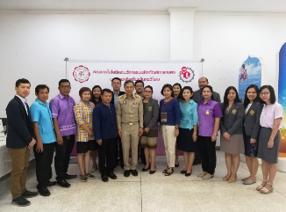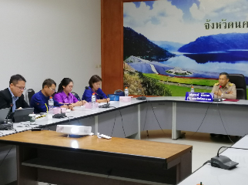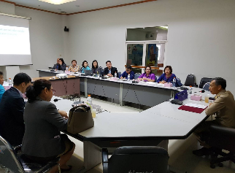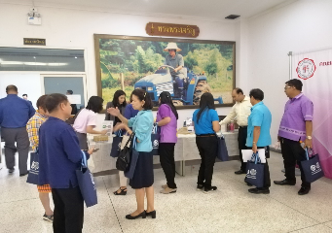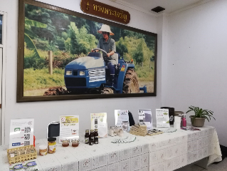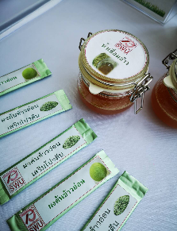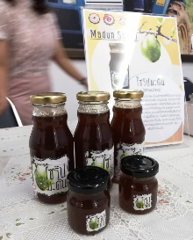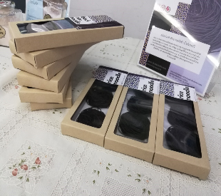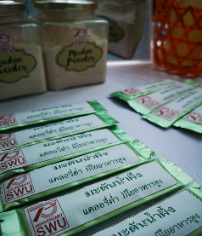

1.2 กิจกรรมคลีนิคเทคโนโลยีอาหารแปรรูปเพื่อเกษตรกร
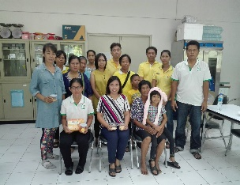
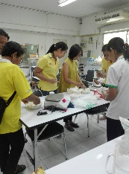
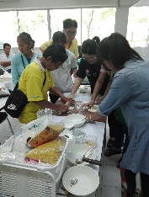

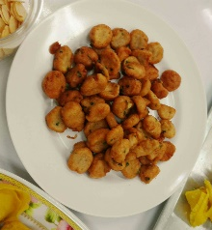
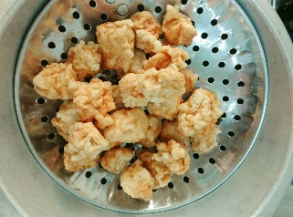
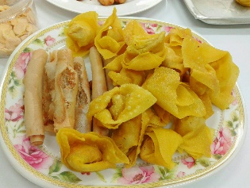

1.3 กิจกรรมการถ่ายทอดความรู้ในการทำการผลิตภัณฑ์จากผลผลิตทางการเกษตรให้กับกลุ่มเกษตรกร
พัฒนา อำเภอบ้านนา จังหวัดนครนายก

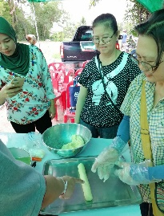
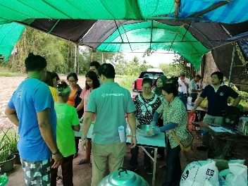
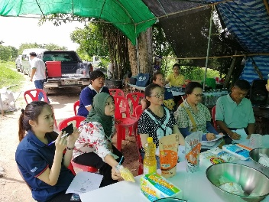

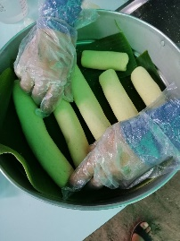
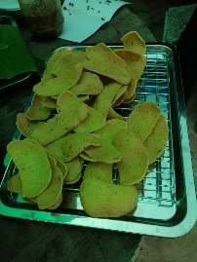
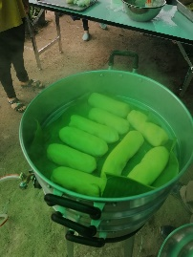

2. โครงการพัฒนาคุณภาพชีวิตจากห้องเรียนสู่ชุมชน
เป็นกิจกรรมการนำความรู้ที่เรียนรู้ได้ในห้องเรียนระดับปริญญาตรี ไปเผยแพร่ให้แก่ชุมชนโดยรอบมหาวิทยาลัย เพื่อเป็นการส่งเสริมการเรียนรู้นอกชั้นเรียน เพิ่มการเข้าถึงความรู้ของชุมชนโดยรอบ โดยเน้นความรู้ในส่วนที่เกี่ยวข้องกับการพัฒนาทักษะการทำงานให้ตรงกับความต้องการของกลุ่มเป้าหมายเพื่อให้เกิดการสร้างรายได้อย่างยั่งยืน โดยในโครงการแบ่งเป็นกิจกรรมย่อย 3 กิจกรรม ดังนี้
  - กิจกรรมการพัฒนาผลิตภัณฑ์ต้นแบบจากพลาสติกรีไซเคิล
ประสานงานเพื่อเข้าร่วมพูดคุยกับกลุ่มผลิตภัณฑ์ประดิษฐ์จากเส้นพลาสติก อำเภอเมือง จังหวัดนครนายก เพื่อให้เกิดความร่วมมือในด้านการบริการวิชาการแก่ชุมชนซึ่งได้รับข้อมูลว่าผลิตภัณฑ์ของชาวบ้านในชุมชุมกลุ่มผลิตภัณฑ์ประดิษฐ์จากเส้นพลาสติก อ.เมือง จ.นครนายก แต่เนื่องจากผลิตภัณฑ์จากเส้นพลาสติกมีรูปแบบที่ไม่หลากหลาย ไม่สวยงาม จึงไม่ดึงดูดใจลูกค้ามากพอ จึงมีการนำความรู้บางส่วนในรายวิชา ทวพ 222 ปฏิบัติการเคมีพอลิเมอร์ และ ทวพ 452 ปฏิบัติการทดสอบพิสูจน์ลักษณะเฉพาะของพอลิเมอร์ ไปสอนให้แก่ชุมชน เพื่อให้รู้จักการขึ้นรูปเป็นเส้นพลาสติกให้สีและรูปแบบที่มีความหลายหลายมากขึ้น โดยสอนการขึ้นรูปเส้นพลาสติกจากเม็ดพลาสติกผสมกับเส้นใยจากผักตบชวา หรือจากเม็ดสีพลาสติก จากนั้นนำเส้นพลาสติกที่ได้มาสานขึ้นรูปเป็นผลิตภัณฑ์ของใช้ในบ้านเรือน นอกจากนี้ได้จัดทำแผ่นพับและตัวอย่างชิ้นงานจากเส้นพลาสติกที่ได้จากกระบวนการขึ้นรูป และจัดทำสื่อประชาสัมพันธ์เกี่ยวกับกระบวนการขึ้นรูปผลิตภัณฑ์จากเส้นพลาสติกเพื่อเป็นของใช้ในบ้านเรือน แล้วนำผลงานที่ได้และเส้นพลาสติกไปแลกเปลี่ยนเรียนรู้กับชุมชุมกลุ่มผลิตภัณฑ์ประดิษฐ์จากเส้นพลาสติก อำเภอเมือง จังหวัดนครนายก
ผู้เข้าร่วมโครงการ: ทุกเพศ ทุกวัย รวม 14 คน

  - กิจกรรมการพัฒนาสูตรอาหารเพื่อสุขภาพ
ดำเนินการพัฒนาผลิตภัณฑ์เพื่อสุขภาพและการประยุกต์ใช้เป็นส่วนประกอบในอาหารและทดลองพัฒนาสูตรอาหารเพื่อนำไปเผยแพร่ความรู้ พร้อมจัดทำสื่อสิ่งพิมพ์ และนำไปเผยแพร่ความรู้สู่ชุมชนพร้อมทั้งตรวจวัดปริมาณไขมันในร่างกายเบื้องต้นด้วยเครื่องชั่งน้ำหนักที่สามารถวิเคราะห์ปริมาณไขมันในร่างกายได้ เพื่อให้ประชากรตระหนักถึงความสำคัญของการดูแลสุขภาพ เนื้อหาที่ใช้ในการถ่ายทอดความรู้แก่ประชาชนทั่วไปเป็นเนื้อหาที่เกี่ยวกับสุขภาพ ความสัมพันธ์ระหว่างอาหารกับการเกิดโรค รวมถึงสูตรอาหารเพื่อสุขภาพ โดยเนื้อหาต่างๆ เป็นเนื้อหาบางส่วนในการเรียนการสอนรายวิชา วอภ 332 หลักโภชนาการในสภาวะปกติและพยาธิสภาพ
ผู้เข้าร่วมโครงการ: ทุกเพศ ทุกวัย รวม 30 คน

  - กิจกรรมการวิเคราะห์ทางจุลชีววิทยาในผลิตภัณฑ์ปลาดู เพื่อความปลอดภัยด้านจุลินทรีย์
ก่อนการเข้าดำเนินโครงการวิชาการแก่กลุ่มวิสาหกิจชุมชนกลุ่มแม่บ้านเกษตรกรเกาะหวาย ตำบลเกาะหวาย อำเภอปากพลี จังหวัดนครนายก นั้น พบว่ากลุ่มวิสาหกิจดังกล่าวได้รับ GMP ของสถานที่ผลิตอาหารแต่เนื่องจากทางกลุ่มประสบปัญหาอายุการเก็บรักษาของผลิตภัณฑ์นั้นไม่สามารถเก็บรักษาได้นานตามที่ต้องการของผู้ผลิต จึงได้เก็บตัวอย่างปลาดูมาทำการวิเคราะห์ตามกระบวนการในรายวิชา ทชว 203 ความหลากหลายทางชีวภาพของจุลินทรีย์ ความรู้ที่ได้ไปอบรมให้แก่วิสาหกิจชุมชนกลุ่มแม่บ้านเกษตรกรเกาะหวาย ตำบลเกาะหวาย อำเภอปากพลี จังหวัดนครนายก ในเรื่องการผลิตผลิตภัณฑ์ปลาดูเพื่อความปลอดภัย ชนิดและปริมาณเชื้อที่ก่อให้เกิดการเสื่อมเสียของผลิตภัณฑ์ปลาดู
ผู้เข้าร่วมโครงการ: ทุกเพศ ทุกวัย รวม 62 คน
ผลกระทบ (impact)
1. ด้านเศรษฐกิจ
- ลดค่าใช้จ่ายในการจัดการขยะ เช่น ผักตบชวา
- ชุมชนเกิดองค์ความรู้ในการพัฒนาผลิตภัณฑ์งานสานเส้นพลาสติกของท้องถิ่นให้มีความน่าสนใจมากขึ้น
- ชุมชนมีความรู้ในการดูแลสุขภาพตนเอง ลดค่าใช้จ่ายด้านสาธารณสุข
- ชุมชนมีความรู้ด้านอาหารปลอดภัย และจุลินทรีย์ในอาหาร สามารถผลิตอาหารที่มีความปลอดภัยและอายุการเก็บรักษาเพิ่มขึ้น
2. ด้านสังคม
- ประชาชน อำเภอองครักษ์ มีคุณภาพชีวิตที่ดีขึ้น
- สร้างเสริมคุณภาพชีวิตจากการดูแลสุขภาพ ของตนเองด้วยการรับประทานอาหารให้เหมาะสมกับสภาพร่างกาย
- เกิดการพัฒนาแนวทางในการผลิตอาหารปลอดภัยเพื่อยืดอายุการเก็บรักษา
- เกิดการสร้างเครือข่ายระหว่างชุมชนและคณะเทคโนโลยีและนวัตกรรมผลิตภัณฑ์การเกษตร มศว

3. ด้านสิ่งแวดล้อม
- ลดปัญหามลภาวะ และสิ่งแวดล้อมดีขึ้น

ภาพกิจกรรม
2.1 กิจกรรมการพัฒนาผลิตภัณฑ์ต้นแบบจากพลาสติกรีไซเคิล
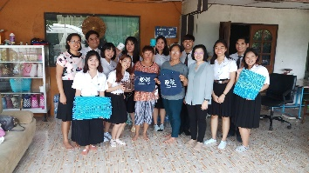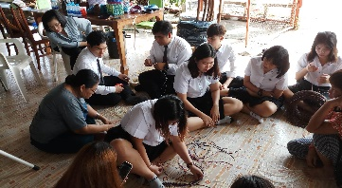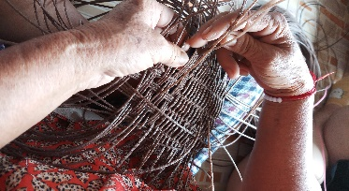

2.2 กิจกรรมที่กิจกรรมการพัฒนาสูตรอาหารเพื่อสุขภาพ
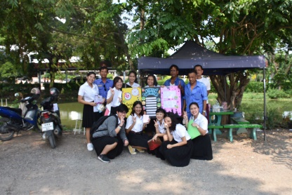
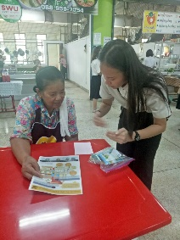
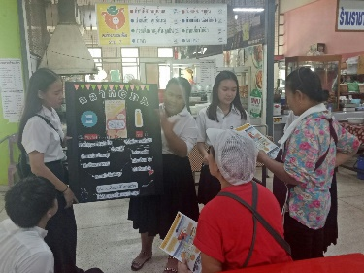
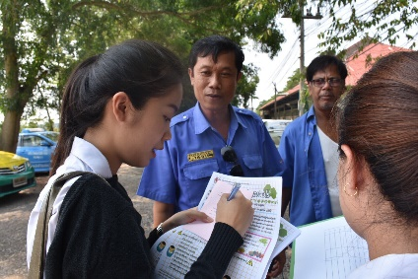

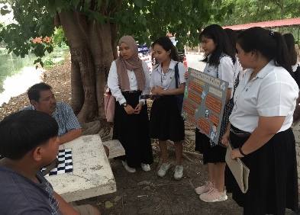
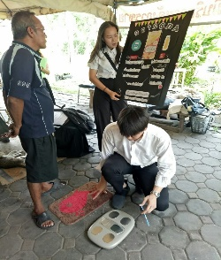
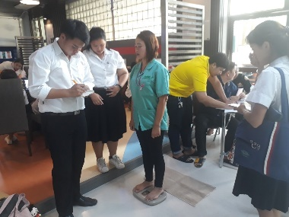
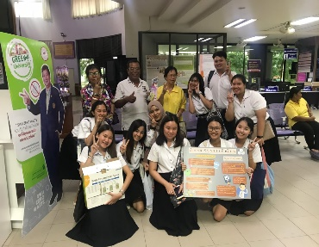

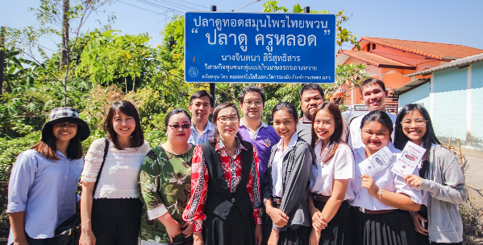
2.3 กิจกรรมการวิเคราะห์ทางจุลชีววิทยาในผลิตภัณฑ์ปลาดู เพื่อความปลอดภัยด้านจุลินทรีย์
